UNIVERSIDAD DE SAN CARLOS DE GUATEMALA

FACULTAD DE INGENIERIA

ESCUELA DE CIENCIAS Y SISTEMAS

SISTEMAS DE ADMINISTRACION DE BASES DE DATOS 1

SECCION A

ING. OTTO AMILCAR RODRIGUEZ ACOSTA

AUX. BRYAN LEINDER CORDERO CABALLEROS

**REPORTES**

CARNET: 201325583

NOMBRE: JHONATAN LEONEL LOPEZ SANTOS

## **MODELO RELACIONAL DE DATOS**

## **REPORTES**

1. Mostrar el número de orden y el total de la orden con máximo dinero.

**Script**

select o.id_orden, SUM(p.precio*o.cantidad) as Total from orden o, producto p

where o.producto_id_producto = p.id_producto

group by o.id_orden

order by Total desc

limit 1;

**Resultado**

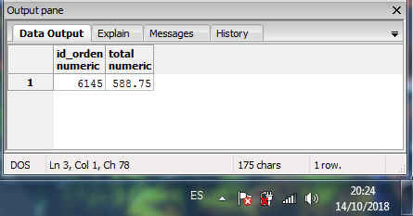

1. Mostrar el número de cliente, nombre, apellido y el total del cliente que más ha comprado.

**Script**

select c.id_cliente, c.nombre, c.apellido, SUM(p.precio*o.cantidad) as Total from orden o, cliente c, producto p

where c.id_cliente = o.cliente_id_cliente and p.id_producto = o.producto_id_producto

group by c.id_cliente

order by Total desc

limit 1;

**Resultado**

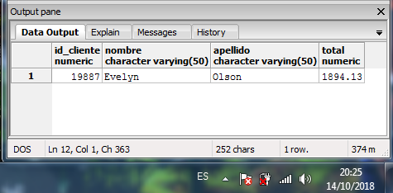

1. Mostrar el número de país, el nombre y el total del país que menos ha comprado y el que más ha comprado, (una sola consulta).

**Script**

(

select pa.id_pais, pa.nombrepais, SUM(p.precio*o.cantidad) as Total from cliente c, orden o, pais pa, producto p

where o.cliente_id_cliente = c.id_cliente

and o.producto_id_producto = p.id_producto

and c.pais_id_pais = pa.id_pais

group by pa.id_pais

order by Total

limit 1

) union (

select pa.id_pais, pa.nombrepais, SUM(p.precio*o.cantidad) as Total from cliente c, orden o, pais pa, producto p

where o.cliente_id_cliente = c.id_cliente

and o.producto_id_producto = p.id_producto

and c.pais_id_pais = pa.id_pais

group by pa.id_pais

order by Total desc

limit 1

)

order by Total;

**Resultado**

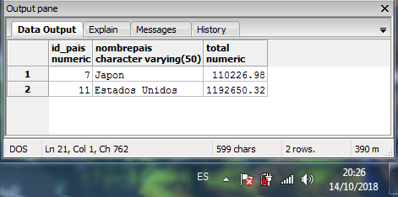

1. Mostrar el número de cliente, el número de órdenes, el país y el total de los cinco clientes que más han comprado de Rusia.

**Script**

select c.id_cliente, COUNT(o.id_orden), pa.nombrepais, SUM(p.precio*o.cantidad) as Total

from cliente c, orden o, producto p, pais pa

where o.cliente_id_cliente = c.id_cliente

and o.producto_id_producto = p.id_producto

and c.pais_id_pais = pa.id_pais

and pa.nombrepais = 'Rusia'

group by c.id_cliente, pa.nombrepais

order by Total desc

limit 5;

**Resultado**

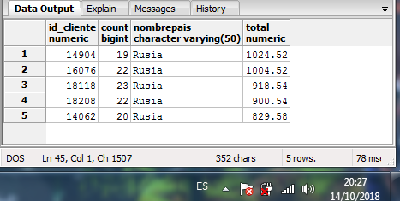

1. Mostrar el número de mes y el total de dinero del mes que tiene más y menos ventas (una sola consulta).

**Script**

(

select to_char(o.fecha_orden, 'MM') as mes, SUM(p.precio*o.cantidad) as Total

from orden o, producto p

where o.producto_id_producto = p.id_producto

group by mes

order by Total desc

limit 1

) union (

select to_char(o.fecha_orden, 'MM') as mes, SUM(p.precio*o.cantidad) as Total

from orden o, producto p

where o.producto_id_producto = p.id_producto

group by mes

order by Total

limit 1

);

**Resultado**

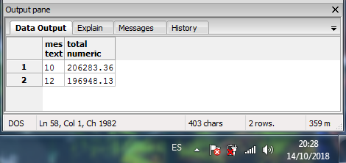

1. Mostrar el día y el total ordenado por total más alto al más bajo de los cinco días más rentables.

**Script**

select to_char(o.fecha_orden, 'DD') as dia, SUM(p.precio*o.cantidad) as Total

from orden o, producto p

where o.producto_id_producto = p.id_producto

group by dia

order by Total desc

limit 5;

**Resultado**

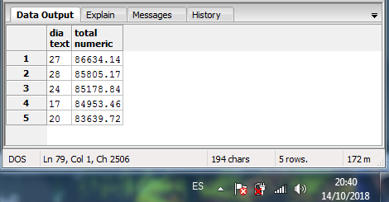

1. Mostrar el día y el promedio, ordenado por promedio más alto al más bajo de los cinco días más rentables.

**Script**

select to_char(o.fecha_orden, 'DD') as dia, AVG(p.precio*o.cantidad) as Promedio

from orden o, producto p

where o.producto_id_producto = p.id_producto

group by dia

order by Promedio desc

limit 5;

**Resultado**

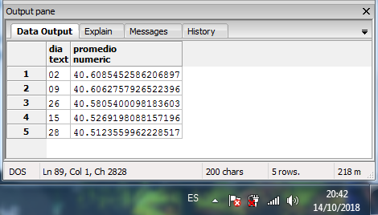

1. Mostrar el nombre de la categoría más y menos vendida y el total vendido (una sola consulta).

**Script**

(

select c.nombrecategoria, SUM(p.precio*o.cantidad) as Total

from orden o, producto p, categoria c

where o.producto_id_producto = p.id_producto

and p.categoria_id_categoria = c.id_categoria

group by c.id_categoria

order by Total desc

limit 1

) union

(

select c.nombrecategoria, SUM(p.precio*o.cantidad) as Total

from orden o, producto p, categoria c

where o.producto_id_producto = p.id_producto

and p.categoria_id_categoria = c.id_categoria

group by c.id_categoria

order by Total

limit 1

);

**Resultado**

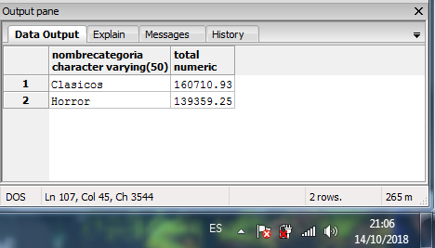

1. Mostrar el número de país, el nombre y el total del país que más ha vendido y el que menos ha vendido (una sola consulta).

**Script**

(

select pa.id_pais, pa.nombrepais, SUM(p.precio*o.cantidad) as Total from cliente c, orden o, pais pa, producto p

where o.cliente_id_cliente = c.id_cliente

and o.producto_id_producto = p.id_producto

and c.pais_id_pais = pa.id_pais

group by pa.id_pais

order by Total

limit 1

) union (

select pa.id_pais, pa.nombrepais, SUM(p.precio*o.cantidad) as Total from cliente c, orden o, pais pa, producto p

where o.cliente_id_cliente = c.id_cliente

and o.producto_id_producto = p.id_producto

and c.pais_id_pais = pa.id_pais

group by pa.id_pais

order by Total desc

limit 1

)

order by Total;

**Resultado**



1. Mostrar el nombre del país, número de mes y el total de las ventas por mes en Canadá.

**Script**

select pa.nombrepais, to_char(o.fecha_orden, 'MM') as mes, SUM(p.precio*o.cantidad) as Total

from orden o, producto p, cliente c, pais pa

where o.producto_id_producto = p.id_producto

and o.cliente_id_cliente = c.id_cliente

and c.pais_id_pais = pa.id_pais

and pa.nombrepais = 'Canada'

group by pa.nombrepais, mes

order by mes;

**Resultado**

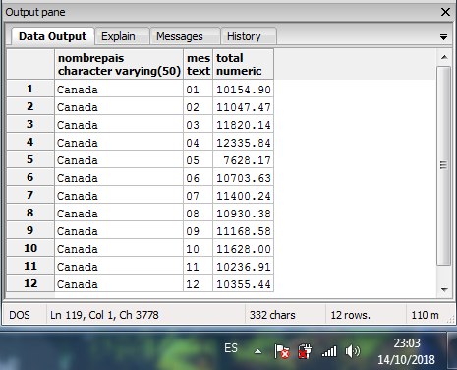

1. Mostrar el país, el año y el total de ventas de la categoría Animación.

**Script**

select pa.nombrepais, to_char(o.fecha_orden, 'YYYY') as year, SUM(p.precio*o.cantidad) as Total

from orden o, producto p, categoria c, cliente cl, pais pa

where o.producto_id_producto = p.id_producto

and p.categoria_id_categoria = c.id_categoria

and o.cliente_id_cliente = cl.id_cliente

and cl.pais_id_pais = pa.id_pais

and c.nombrecategoria = 'Animacion'

group by year, c.id_categoria, pa.nombrepais;

**Resultado**

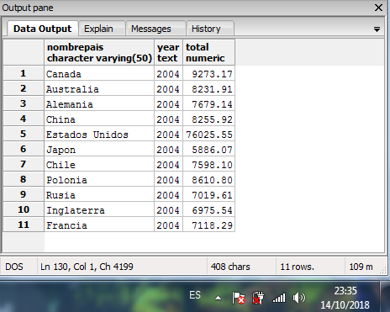

1. Mostrar el nombre del vendedor, el mes, la categoría y el total de las ventas del vendedor 1 en la categoría deportes.

**Script**

select v.nombrevendedor, to_char(o.fecha_orden, 'MM') as mes, c.nombrecategoria, SUM(p.precio*o.cantidad) as Total

from orden o, producto p, categoria c, vendedor v

where o.producto_id_producto = p.id_producto

and o.vendedor_id_vendedor = v.id_vendedor

and p.categoria_id_categoria = c.id_categoria

and v.id_vendedor = 1

and c.nombrecategoria = 'Deportes'

group by v.id_vendedor, mes, c.nombrecategoria;

**Resultado**

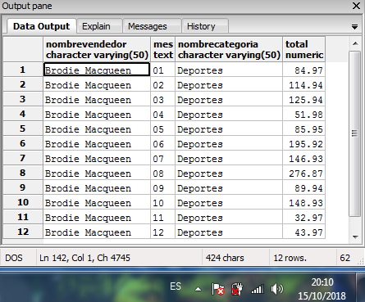

1. Mostrar totales vendidos por categoría y por mes. Se debe visualizar la categoría, el total del mes 1 hasta el mes 12 y los subtotales tanto horizontal como vertical.

**Script**

(

select

c.nombrecategoria as categoria,

SUM(CASE WHEN extract(month from o.fecha_orden)=1 THEN p.precio*o.cantidad ELSE 0 END) as mes_1,

SUM(CASE WHEN extract(month from o.fecha_orden)=2 THEN p.precio*o.cantidad ELSE 0 END) as mes_2,

SUM(CASE WHEN extract(month from o.fecha_orden)=3 THEN p.precio*o.cantidad ELSE 0 END) as mes_3,

SUM(CASE WHEN extract(month from o.fecha_orden)=4 THEN p.precio*o.cantidad ELSE 0 END) as mes_4,

SUM(CASE WHEN extract(month from o.fecha_orden)=5 THEN p.precio*o.cantidad ELSE 0 END) as mes_5,

SUM(CASE WHEN extract(month from o.fecha_orden)=6 THEN p.precio*o.cantidad ELSE 0 END) as mes_6,

SUM(CASE WHEN extract(month from o.fecha_orden)=7 THEN p.precio*o.cantidad ELSE 0 END) as mes_7,

SUM(CASE WHEN extract(month from o.fecha_orden)=8 THEN p.precio*o.cantidad ELSE 0 END) as mes_8,

SUM(CASE WHEN extract(month from o.fecha_orden)=9 THEN p.precio*o.cantidad ELSE 0 END) as mes_9,

SUM(CASE WHEN extract(month from o.fecha_orden)=10 THEN p.precio*o.cantidad ELSE 0 END) as mes_10,

SUM(CASE WHEN extract(month from o.fecha_orden)=11 THEN p.precio*o.cantidad ELSE 0 END) as mes_11,

SUM(CASE WHEN extract(month from o.fecha_orden)=12 THEN p.precio*o.cantidad ELSE 0 END) as mes_12,

SUM(p.precio*o.cantidad) as subtotal

FROM orden o, producto p, categoria c

where o.producto_id_producto = p.id_producto

and p.categoria_id_categoria = c.id_categoria

group by categoria

) union (

select

'subtotal',

SUM(CASE WHEN extract(month from o.fecha_orden)=1 THEN p.precio*o.cantidad ELSE 0 END) as mes_1,

SUM(CASE WHEN extract(month from o.fecha_orden)=2 THEN p.precio*o.cantidad ELSE 0 END) as mes_2,

SUM(CASE WHEN extract(month from o.fecha_orden)=3 THEN p.precio*o.cantidad ELSE 0 END) as mes_3,

SUM(CASE WHEN extract(month from o.fecha_orden)=4 THEN p.precio*o.cantidad ELSE 0 END) as mes_4,

SUM(CASE WHEN extract(month from o.fecha_orden)=5 THEN p.precio*o.cantidad ELSE 0 END) as mes_5,

SUM(CASE WHEN extract(month from o.fecha_orden)=6 THEN p.precio*o.cantidad ELSE 0 END) as mes_6,

SUM(CASE WHEN extract(month from o.fecha_orden)=7 THEN p.precio*o.cantidad ELSE 0 END) as mes_7,

SUM(CASE WHEN extract(month from o.fecha_orden)=8 THEN p.precio*o.cantidad ELSE 0 END) as mes_8,

SUM(CASE WHEN extract(month from o.fecha_orden)=9 THEN p.precio*o.cantidad ELSE 0 END) as mes_9,

SUM(CASE WHEN extract(month from o.fecha_orden)=10 THEN p.precio*o.cantidad ELSE 0 END) as mes_10,

SUM(CASE WHEN extract(month from o.fecha_orden)=11 THEN p.precio*o.cantidad ELSE 0 END) as mes_11,

SUM(CASE WHEN extract(month from o.fecha_orden)=12 THEN p.precio*o.cantidad ELSE 0 END) as mes_12,

SUM(p.precio*o.cantidad) as subtotal

FROM orden o, producto p, categoria c

where o.producto_id_producto = p.id_producto

and p.categoria_id_categoria = c.id_categoria

)

**Resultado**

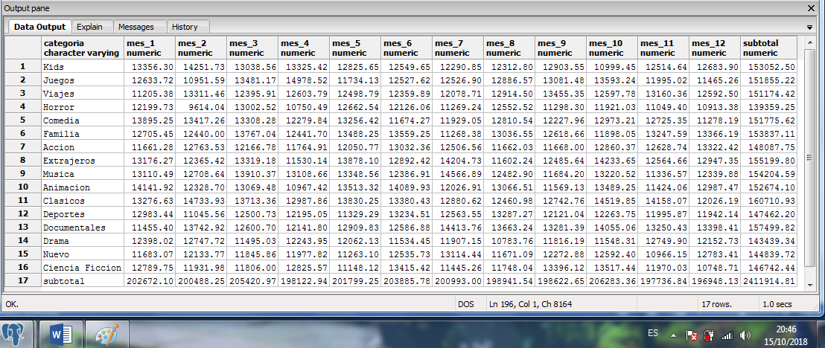

1. Mostrar totales vendidos por categoría y por país. Se debe visualizar el país y el total de la categoría Action hasta Travel y los subtotales tanto horizontal como vertical.

**Script**

(

select

pa.nombrepais as pais,

SUM(CASE WHEN c.id_categoria=1 THEN p.precio*o.cantidad ELSE 0 END) as Accion,

SUM(CASE WHEN c.id_categoria=2 THEN p.precio*o.cantidad ELSE 0 END) as Animacion,

SUM(CASE WHEN c.id_categoria=3 THEN p.precio*o.cantidad ELSE 0 END) as Kids,

SUM(CASE WHEN c.id_categoria=4 THEN p.precio*o.cantidad ELSE 0 END) as Clasicos,

SUM(CASE WHEN c.id_categoria=5 THEN p.precio*o.cantidad ELSE 0 END) as Comedia,

SUM(CASE WHEN c.id_categoria=6 THEN p.precio*o.cantidad ELSE 0 END) as Documentales,

SUM(CASE WHEN c.id_categoria=7 THEN p.precio*o.cantidad ELSE 0 END) as Drama,

SUM(CASE WHEN c.id_categoria=8 THEN p.precio*o.cantidad ELSE 0 END) as Familia,

SUM(CASE WHEN c.id_categoria=9 THEN p.precio*o.cantidad ELSE 0 END) as Extranjeros,

SUM(CASE WHEN c.id_categoria=10 THEN p.precio*o.cantidad ELSE 0 END) as Juegos,

SUM(CASE WHEN c.id_categoria=11 THEN p.precio*o.cantidad ELSE 0 END) as Horror,

SUM(CASE WHEN c.id_categoria=12 THEN p.precio*o.cantidad ELSE 0 END) as Musica,

SUM(CASE WHEN c.id_categoria=13 THEN p.precio*o.cantidad ELSE 0 END) as Nuevo,

SUM(CASE WHEN c.id_categoria=14 THEN p.precio*o.cantidad ELSE 0 END) as CienciaFiccion,

SUM(CASE WHEN c.id_categoria=15 THEN p.precio*o.cantidad ELSE 0 END) as Deportes,

SUM(CASE WHEN c.id_categoria=16 THEN p.precio*o.cantidad ELSE 0 END) as Viajes,

SUM(p.precio*o.cantidad) as subtotal

FROM orden o, producto p, categoria c, pais pa, cliente cl

where o.producto_id_producto = p.id_producto

and p.categoria_id_categoria = c.id_categoria

and o.cliente_id_cliente = cl.id_cliente

and cl.pais_id_pais = pa.id_pais

group by pais

) union (

select

'subtotal',

SUM(CASE WHEN c.id_categoria=1 THEN p.precio*o.cantidad ELSE 0 END) as Accion,

SUM(CASE WHEN c.id_categoria=2 THEN p.precio*o.cantidad ELSE 0 END) as Animacion,

SUM(CASE WHEN c.id_categoria=3 THEN p.precio*o.cantidad ELSE 0 END) as Kids,

SUM(CASE WHEN c.id_categoria=4 THEN p.precio*o.cantidad ELSE 0 END) as Clasicos,

SUM(CASE WHEN c.id_categoria=5 THEN p.precio*o.cantidad ELSE 0 END) as Comedia,

SUM(CASE WHEN c.id_categoria=6 THEN p.precio*o.cantidad ELSE 0 END) as Documentales,

SUM(CASE WHEN c.id_categoria=7 THEN p.precio*o.cantidad ELSE 0 END) as Drama,

SUM(CASE WHEN c.id_categoria=8 THEN p.precio*o.cantidad ELSE 0 END) as Familia,

SUM(CASE WHEN c.id_categoria=9 THEN p.precio*o.cantidad ELSE 0 END) as Extranjeros,

SUM(CASE WHEN c.id_categoria=10 THEN p.precio*o.cantidad ELSE 0 END) as Juegos,

SUM(CASE WHEN c.id_categoria=11 THEN p.precio*o.cantidad ELSE 0 END) as Horror,

SUM(CASE WHEN c.id_categoria=12 THEN p.precio*o.cantidad ELSE 0 END) as Musica,

SUM(CASE WHEN c.id_categoria=13 THEN p.precio*o.cantidad ELSE 0 END) as Nuevo,

SUM(CASE WHEN c.id_categoria=14 THEN p.precio*o.cantidad ELSE 0 END) as CienciaFiccion,

SUM(CASE WHEN c.id_categoria=15 THEN p.precio*o.cantidad ELSE 0 END) as Deportes,

SUM(CASE WHEN c.id_categoria=16 THEN p.precio*o.cantidad ELSE 0 END) as Viajes,

SUM(p.precio*o.cantidad) as subtotal

FROM orden o, producto p, categoria c, pais pa, cliente cl

where o.producto_id_producto = p.id_producto

and p.categoria_id_categoria = c.id_categoria

and o.cliente_id_cliente = cl.id_cliente

and cl.pais_id_pais = pa.id_pais

)

**Resultado**

